Информация о самовольно установленных и (или) незаконно эксплуатируемых временных сооружениях (ограждения), на землях государственная собственность на которое не разграничена, на земельном участке, прилегающем к земельному участку с кадастровым номером 36:34:0305005:26 по тупик Гаражный, 6а, подлежащее демонтажу.

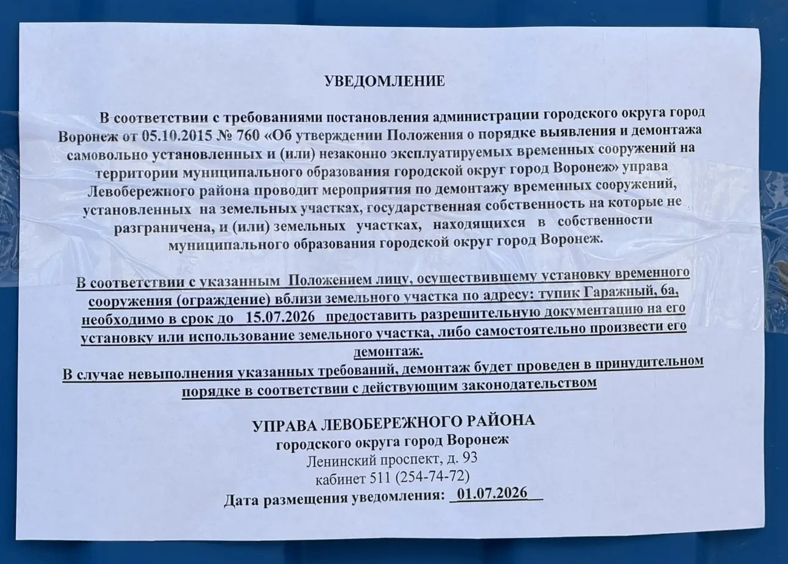

№ | Адрес размещения | Дата выявления | Вид временного сооружения (наименование, фото) | Сведения о владельце (ИНН для юр. лиц и ИП, Ф.И.О., адрес)
1 | На земельном участке, прилегающем к земельному участку с кадастровым номером 36:34:0305005:26 по тупик Гаражный, 6а | 01.07.2026 | Ограждения  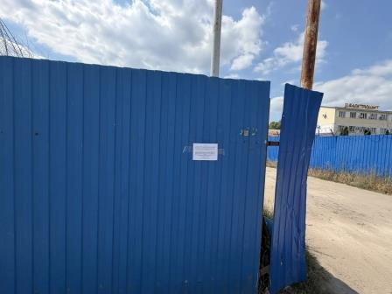  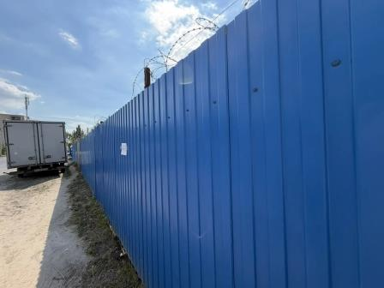  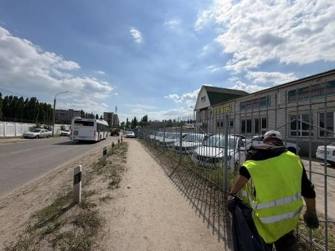 | Не установлен

